Herramientas De Desarrollo Del Navegador

Todos los navegadores web modernos incluyen un potente conjunto de herramientas para desarrolladores. Estas herramientas hacen una variedad de cosas, desde inspeccionar HTML, CSS y JavaScript actualmente cargados, hasta mostrar qué activos ha solicitado la página y cuánto tiempo tardaron en cargarse. Te explicaré cómo utilizar las funciones básicas de las herramientas de desarrollo de tu navegador.

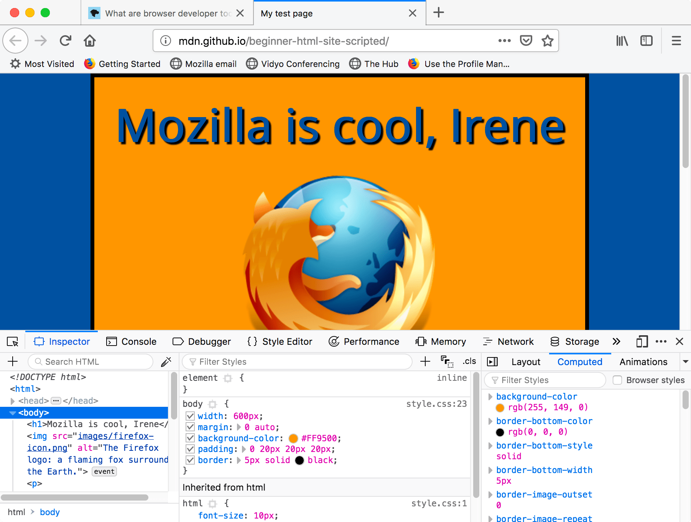Cómo Abrir Devtools En Tu Navegador

Las herramientas para desarrolladores (devtools) viven dentro de tu navegador en una subventana que se ve más o menos así, dependiendo del navegador que estés utilizando:

¿Cómo la levantas? Existen tres distintas maneras:

* Teclado: Ctrl+Mayús+I, excepto en
  + - **Internet Explorer y Edge: F12**
    - **macOS: ⌘+⌥+I**
* Barra de menú:
  + - **Firefox:** Menú Devtools➤ Desarrollador web ➤ Alternar herramientas, o ➤ Herramientas ➤ Alternar herramientas del desarrollador web.
    - **Chrome:**Más herramientas ➤ Herramientas del desarrollador
    - **Safari:** Desarrollador ➤ Mostrar el inspector web. Si no puedes ver el menú Desarrollar, ve a Safari ➤ Preferencias ➤ Avanzado y marca la casilla de verificación Mostrar menú desarrollador en la barra de menú.
    - **Opera:** Desarrollador ➤ Herramientas para desarrolladores

**Menú contextual:** Presiona y mantén presionado / haz clic con el botón derecho en un elemento en una página web (Ctrl-clic en Mac) y elige Inspeccionar elemento en el menú contextual que aparece. (Una ventaja adicional: este método, inmediatamente resalta el código del elemento en el que hiciste clic con el botón derecho).

El Inspector: Explorador Del DOM Y Editor CSS

Las herramientas del desarrollador, generalmente se abren de forma predeterminada en el inspector, parecido a la siguiente captura de pantalla. Esta herramienta muestra cómo se ve el HTML en tu página en tiempo de ejecución, así como qué CSS se aplica a cada elemento de la página. También te permite modificar instantáneamente el HTML y CSS y ver los resultados de tus cambios reflejados en vivo en la ventana del navegador.

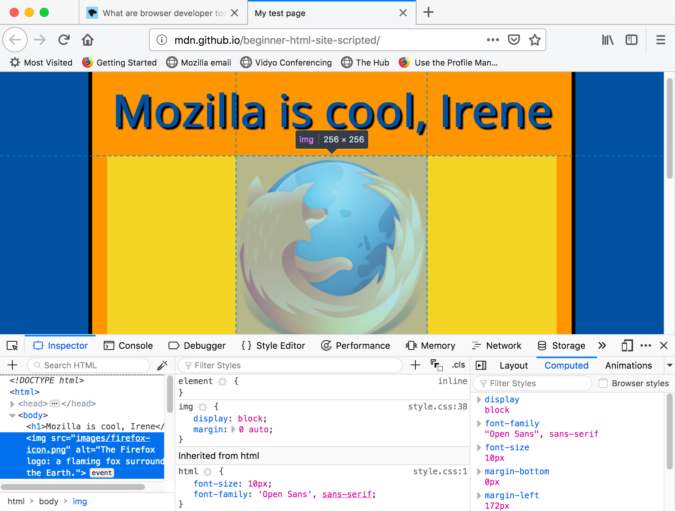

Explorando el DOM con el inspector

Para empezar, haz clic con el botón derecho (Ctrl+clic) en un elemento HTML en el inspector del DOM y observa el menú contextual. Las opciones disponibles en el menú varían según el navegador, pero en su mayoría, las más importantes son las mismas:

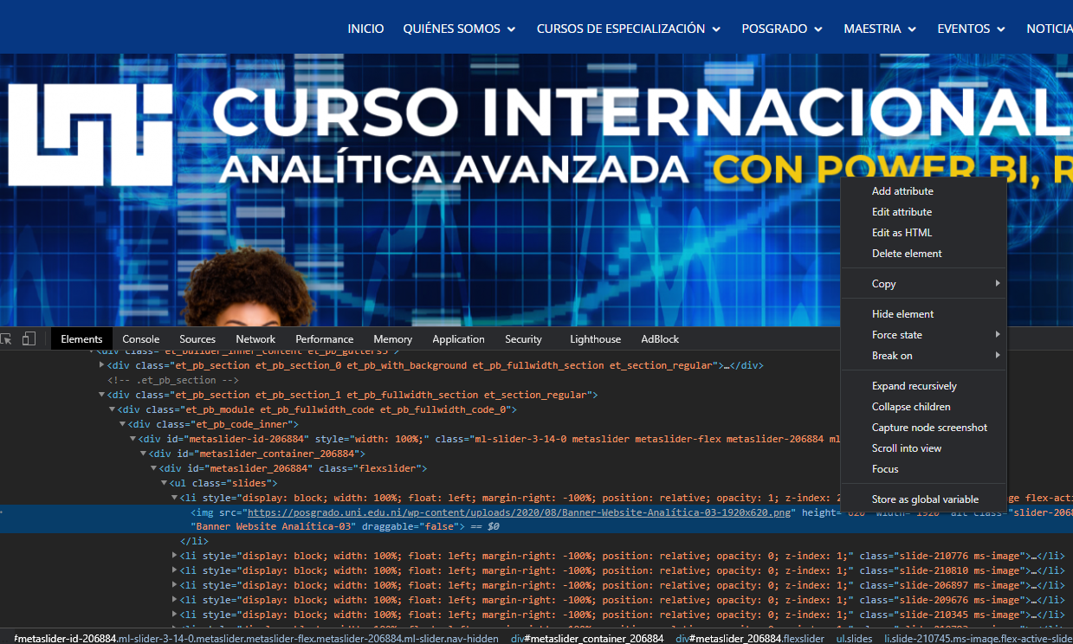

* **Eliminar nodo** (A veces *Eliminar elemento*). Elimina el elemento actual.
* **Editar como HTML** (A veces *Agregar atributo*/*Editar texto*). Te permite cambiar el HTML y ver los resultados en tiempo real. Muy útil para depurar y probar.
* **:hover/:active/:focus**. Obliga a que se activen los estados de los elementos, para que puedas ver cómo se vería su estilo.
* **Copiar/Copiar como HTML**. Copie el HTML seleccionado actualmente.
* Algunos navegadores también disponen de *Copiar ruta CSS* y *Copiar XPath*, para permitirte copiar el selector CSS o la expresión XPath que seleccionaría el elemento HTML actual.

***NOTA: Puedes realizar los cambios que desees, pero no los puedes guardar.***

Explorar el editor CSS

De manera predeterminada, **el editor CSS muestra las reglas CSS aplicadas al elemento seleccionado actualmente**:

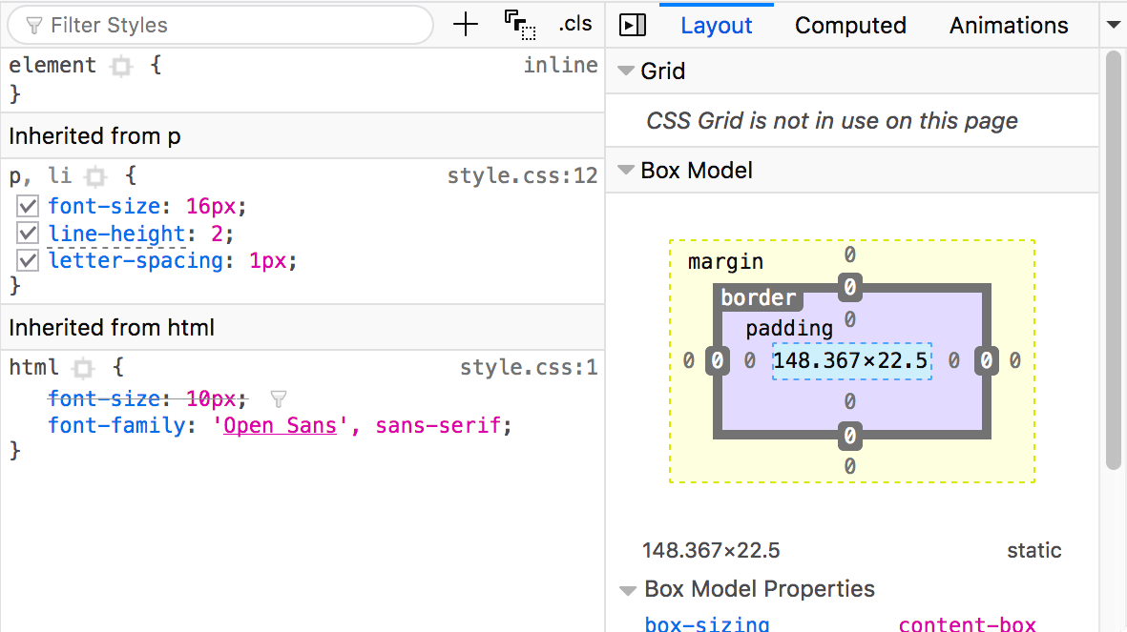

Estas características so n especialmente útiles:

* + Haz clic en la pequeña flecha al lado de la abreviatura de cada propiedad para mostrar los nombres completos equivalentes de la propiedad.
  + Haz clic en el nombre o valor de una propiedad para que aparezca un cuadro de texto, donde puedes ingresar un nuevo valor para obtener una vista previa en vivo de un cambio de estilo.
  + Junto a cada regla está el nombre del archivo y el número de línea en el que se define la regla. Al hacer clic en esa regla, las herramientas de desarrollo saltan para mostrarlas en su propia vista, donde generalmente puedes editar y guardar.
  + También puedes hacer clic en la llave de cierre de cualquier regla para que aparezca un cuadro de texto en una nueva línea, donde puedes escribir una declaración completamente nueva para tu página.

Notarás una serie de pestañas en las que se puede hacer clic en la parte superior del Visor CSS:

* *Calculado*: Muestra los estilos calculados para el elemento seleccionado actualmente (los valores finales normalizados que aplica el navegador).
* *Diseño*: En Firefox, esta área incluye dos secciones:
  + *Modelo de caja*: representa visualmente el modelo de caja del elemento actual, por lo que de un vistazo puedes identificar qué relleno, borde y margen se le aplica, y qué tan grande es su contenido.
  + *Cuadrícula*: Si la página que estás inspeccionando utiliza Grid CSS, esta sección te permite ver los detalles de la cuadrícula.
* *Fuentes*: En Firefox, la pestaña *Fuentes* muestra los tipos de letra aplicados al elemento actual.